НОД по развитию речи в подготовительной группе

Интеграция образовательных областей:

Речевое развитие, Социально-коммуникативное развитие, Познавательное развитие,

Художественно-эстетическое развитие, Физическое развитие .

Виды детской деятельности:

Игровая, коммуникативная, художественно-творческая, театральная, восприятие художественной литературы.

Цель : обобщить представления детей о вежливом человеке.

Программные задачи:

Образовательные:

* обобщать и расширять знания детей о значении вежливых слов;
* обогащать словарь детей выражениями словесной вежливости, познакомить со словом «притча»;
* довести до сознания детей, что истинно вежливый человек не только знает «волшебные слова», но и всегда старается сделать приятное другим людям;
* приучать детей к мысли, что без вежливых слов очень трудно обходиться в любом обществе;
* формировать умение выразительно читать стихотворения;
* знакомить с этикой общения, приветствия.

Развивающие:

* развивать коммуникативные способности, умение отвечать на вопросы;
* развивать доброжелательное отношение друг другу;
* развивать звуковую культуру речи;
* развивать познавательный интерес;
* способствовать развитию эмоциональной сферы ребенка;
* развивать волевые качества: сдержанность, умение слушать товарищей, не перебивая.

Воспитательные:

* воспитывать доброжелательное отношение к окружающим;
* воспитывать непосредственно культуру общения.

Материал и оборудование:

Картины из серии «Что такое хорошо, что такое плохо»;

Настольный театр для инсценировки притчи «Два ежа»;

Воздушный шарик со словом «Здравствуйте»;

Карточки с изображением «тучка», «солнышко»;

Музыка из кинофильма «Мама»;

Шаблон витражной аппликации, клей, салфетки, доска для работы с клеем, шаблоны цветка из цветной бумаги, магниты.

Выставка книг Э.Мошковской, В. Осеевой, Мексиканская сказка «Вежливый кролик», А. Нееловой «Цветок», В. Маяковского.

Выставка пособий : «Уроки доброты и вежливости», «Я и мое воспитание», «Я и другие».

Предварительная работа:

Чтение художественной литературы по данной теме;

Беседы о нормах поведения;

Рассматривание картин с изображением различных ситуаций и их обсуждение;

Заучивание пословиц и поговорок по данной теме;

Дидактическая игра «Этикет»;

Беседа с использованием стихотворения С.Погорельского «Что значит быть вежливым?»;

Прослушивание песен В. Шаинского «Если с другом вышел в путь», «Настоящий друг», «Улыбка»;

Познавательно-речевые и пальчиковые игры: «Назовите имя», «Остановимся – познакомимся».

-Дети входят в группу, встают рядом с воспитателем. Влетает воздушный шар, на котором написано слово «здравствуйте».

- Ребята, посмотрите, к нам прилетел воздушный шар. На нем что-то написано… Может быть, кто-то из вас сможет прочитать это слово?

( дети читают по слогам слово «Здравствуйте)

Правильно!

Тогда послушайте меня.

У меня работы много,

Целый день меня зовут.

Лишь знакомого ты встретишь –

Я уж снова тут как тут.

Чтоб здоровья пожелать,

Надо ( здравствуйте) сказать.*

-Правильно, ребята, чтоб здоровья пожелать, надо здравствуйте сказать. Давайте поприветствуем наших гостей словом «Здравствуйте» и пожелаем тем самым им здоровья

ДЕТИ - хором – Здравствуйте!

( дети проходят и садятся на стулья)

- В каких случаях говорят это слово?

( когда встречаются с друзьями или знакомыми , когда знакомятся люди друг с другом)

Молодцы !

Правильно, ребята, ЗДРАВСТВУЙТЕ - это самое обычное и вместе с тем самое важное слово, с которого начинается общение людей, которое характеризует человека как вежливого и приветливого.

Воспитатель читает стих-е

Что такое «здравствуйте»?

Лучшее из слов,

Потому что «здравствуй»

Значит «будь здоров!»

Вечером расстались –

Встретились с утра,

Значит, снова «здравствуй»

Говорить пора.

А что же  значит простое, обыкновенное слово "здравствуйте"?

Расскажет нам Варвара.

|  |
| --- |
| Здравствуйте |
| Здравствуйте, я говорю вам, здравствуйте!  Доброго здоровья люди вам.  Каждый день и час желаю – здравствуйте!  Я для вас тепло души отдам.  Солнца луч пусть дарит вам здоровье,  Летний дождик силой напоит.  Матушка – Земля пусть хлебом – солью  За труды вас щедро наградит.  Здравствуйте, я говорю вам, здравствуйте!  Всем родным, знакомым и друзьям.  Будьте счастливы, и просто, здравствуйте,  Мира, радости и процветанья вам! |

-У каждого  слова есть своя тайна, история его происхождения. И мы сейчас с вами приоткроем эту тайну, и узнаем, когда впервые  появилось это слово.

Приоткрыть эту тайну нам помогут Алеша, Ира, Артем.

Дети рассказывают историю происхождения слова «Здравствуйте».

Алеша - В очень далекие времена, когда жили пещерные люди: у них не было слов ни “здравствуйте”, ни “до свидания”. Но однажды они заболели и никак не могли выздороветь, и тот, кто был у них вместо врача (потому что настоящих врачей тогда не было), сказал им:

Ира. – Вы болеете оттого, что не желаете друг другу здоровья. Разве может быть здоровым человек, если ему никто не желает здоровья? Пещерные люди призадумались и решили говорить при встрече друг другу слово “Здравствуйте” – это значит будьте здоровы.

Артем - “Здравствуйте”– сказали они друг другу и сразу почувствовали себя лучше. С тех пор люди здороваются друг с другом. Вот поэтому говорят, что слово “здравствуйте” – это волшебное слово, которое может помочь человеку в исцелении.

Воспитатель:

-Интересную историю о происхождении слова «Здравствуйте» нам поведали Артем, Ира, Алеша.

-А какие еще слова приветствия вы знаете?

(доброе утро, добрый день, добрый вечер, привет, салют, здравствуй, приветик)

-Сколько разных, но одинаково добрых слов вы назвали.

-Ребята, а как вы думаете, как надо произносить слово здравствуйте?

( слово здравствуйте нужно произносить с улыбкой, приветливо, вежливо)

-Ребята, а вы когда-нибудь задумывались над тем, кому можно сказать «Привет», а кому только «ЗДРАВСТВУЙТЕ»

( слово «привет» можно сказать другу, своим родными близким людям, а слово «Здравствуйте» нужно говорить незнакомым людям и всем взрослым, с уважением ).

-Слово «здравствуйте» называют волшебным. А какие еще волшебные слова вы знаете, назовите их.

( спасибо, пожалуйста, здравствуйте, будьте здоровы, спокойной ночи, будьте добры, извините, простите, приятного аппетита и т.д . )

-Назовите знакомые вам произведения, в которых встречаются «волшебные слова».

( В. Осеева « Просто старушка», «Волшебное слово»,

«Вежливый кролик» - мексиканская сказка, Эмма Мошковская « Вежливое слово», А. Неелова «Цветок» )

-В каком из названных произведений волшебное слово «Пожалуйста» помогло мальчику стать добрым и вежливым к окружающим?

( рассказ В. Осеевой «Волшебное слово» )

* Что происходило с Павликом, когда слово «Пожалуйста» действовало.

( у Павлика была радость на душе, гордость, он чувствовал, как бьется у него сердце)

* Кто помог Павлику осмыслить значение слова «Пожалуйста»?

( осмыслить значение этого слова помог мальчику старик, который сидел на скамейке)

* Да, ребята, одно доброе волшебное слово так изменило Павлика.
* А какие пословицы, раннее изученные, можно подобрать к этому произведению.
* Доброе слово – это доброе дело.
* Доброе слово доходит до сердца.
* Добрые слова дороже богатства.

- Доброе слово лечит, а худое калечит.

-Добрый человек добру учит.

Молодцы, ребята, а сейчас я вас приглашаю на логоритмику

ЛОГОРИТМИКА

Здравствуй, дружочек, здравствуй, дружок,

Встанем мы вместе с тобою в кружок.

Дружно по кругу с тобою пойдём,

Здороваться вместе начнём:

Здравствуйте, ручки,

Здравствуйте, ножки,

Здравствуйте, щёчки,

Здравствуй, мой весёлый носик,

Здравствуй, мой болтливый ротик!

Солнцу привет, небу привет!

Здравствуйте, слышим в ответ!

- А вот в притче , которую вы сейчас услышите – другой конец и другие персонажи – обычные ежи. Она так и называется «ДВА ЕЖА»

Присядьте на стульчики. Все готовы меня слушать? Но прежде, чем ее прочитать, я объясню значение этого слова.

По содержанию притча близка к [басне](http://ru.wikipedia.org/wiki/%D0%91%D0%B0%D1%81%D0%BD%D1%8F).

Притча - это короткая история, которая учит быть мудрее. Это не анекдот, над которым посмеялся и тут же забыл, это сказ, наполненный смыслом, над которым надо подумать, вдуматься.

И так, Притча начинается… (притча рассказывается с демонстрацией.)

В одном лесу жили-были два ежа. Однажды теплым летним днем ежи отправились на прогулку. Посреди этого леса протекала река, через которую был проложен очень узкий мост. Дойдя до середины, ежи встретились и остановились. « Уступи мне дорогу», - потребовал один . «НЕТ, ты уступи», - не соглашается другой. «Я первый пришел!» Никто не хотел уступать дорогу. Ничего не говоря каждый, пыхтя и толкаясь, старался обойти другого. И, сами понимаете, дело закончилось тем, что оба ежа упали в воду. Страшного с ними, конечно, ничего не случилось, ведь ежи умеют плавать … однако дело могло закончиться по-другому…

- Вам понравилась притча? О ком она?

- Что случилось с ежами?

- Почему это произошло?

- Как вы считаете, с чего должна была начаться встреча ежей?

- Что каждый из них мог сказать друг другу?

**Физкультминутка.**

- А сейчас, ребята, давайте отдохнем и ненадолго представим, что вы стали ежами. Встаньте у своих стульчиков и повторяйте движения за мной.

**Утром в лес ежи пошли** (шаг на месте)

**По дороге гриб нашли** (наклониться вперед, выпрямиться, руки на поясе)

**А за ним-то раз, два, три** (наклоны туловища из стороны в сторону)

**Показались еще три!** (руки вперед, затем в сторону)

**И пока грибы срывали** (наклоны вперед, вниз)

**Ежи в школу опоздали.** (руки к щекам, покачать головой из стороны в сторону)

**Побежали, заспешили** (бег на месте)

**И грибы все уронили!** (присесть)

- Замечательно, я вижу, что вы очень старались! Ну а теперь, вы снова станете мальчиками и девочками.

- Ребята, а вы знаете, вежливые люди очень добры ко всем и эта доброта всегда отражается на их лицах.

-А сейчас, пожалуйста, подойдите ближе , мы рассмотрим с вами интересные картинки , на которых изображены мальчики и девочки .Эти ребята совершали поступки, а вот хорошие они или плохие , вы поможете определить. У вас в руках тучка и солнышко , если поступок хороший, то вы поднимите солнышко, а если поступок плохой, то – тучку.

 

( дети объясняют почему тот или иной поступок хороший или плохой)

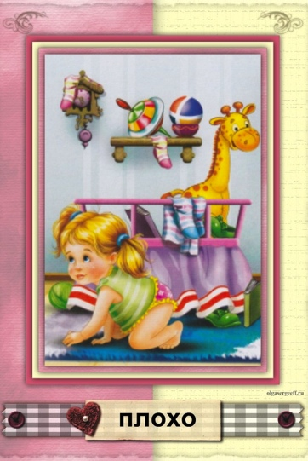 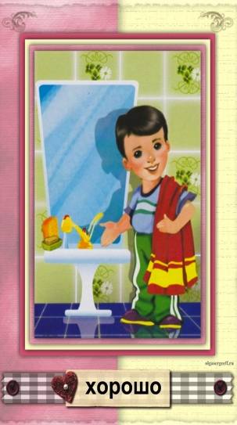 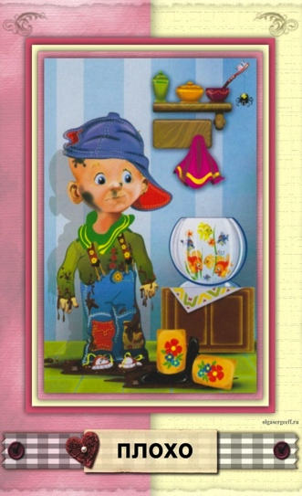

А вот посмотрите на эту картинку, что вы видите?

( дети поругались и помирились)

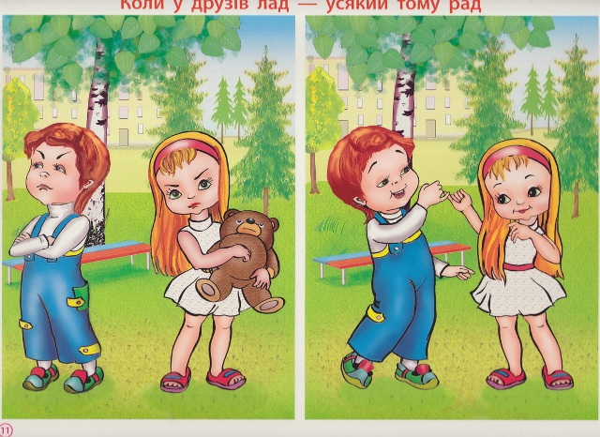

* А как это они делают?
* Давайте и мы с вами расскажем нашу мирилку

|  |  |
| --- | --- |
|  |  |

|  |  |
| --- | --- |
|  |  |

|  |  |
| --- | --- |
|  |  |

|  |  |
| --- | --- |
| ватит сердиться | Хватит сердиться  Хватит нам уже сердиться, Поскорей давай мириться: - Ты мой друг! - И я твой друг! Мы обиды все забудем И дружить, как прежде будем! |

|  |  |
| --- | --- |
|  |  |

|  |  |
| --- | --- |
|  |  |

* Какие вы молодцы, ребята, вы замечательные – дружные, приветливые и вежливые.
* Как хорошо вы разобрались во всех ситуациях! Именно так и должны поступать вежливые, воспитанные люди.

( звучит музыка из кинофильма «Мама»)

Слышите нас зовет добрая, нежная песня о маме.

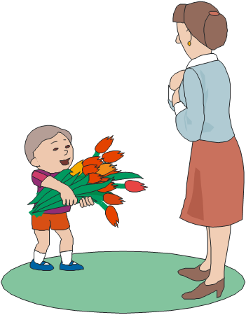

Детям предлагается рассмотреть картинку, где мальчик дарит цветы маме.

Кто изображен на картинке?

( на картинке изображен мальчик, который дарит цветы маме)

Давайте мальчика назовем – Миша

Что делает Миша?

( Миша дарит маме цветы)

* Ребята, скажите, в каких случаях маме приятно получать цветы?
* ( на день рождения, на 8 марта, на день матери, просто так.)
* правильно, приближается праздник «8 марта », и у нас есть время приготовить для мамы подарок, чем мы сейчас и займемся.
* А так, как наши мамы любят цветы, их мы и подарим, и делать это будем необычным способом

( витражная аппликация)

С витражами наши дети знакомы, они помогали украшать окна на теремке – разрисовывали их, а мы будем использовать художественное творчество - аппликацию.

ПРАКТИЧЕСКАЯ РАБОТА ДЕТЕЙ

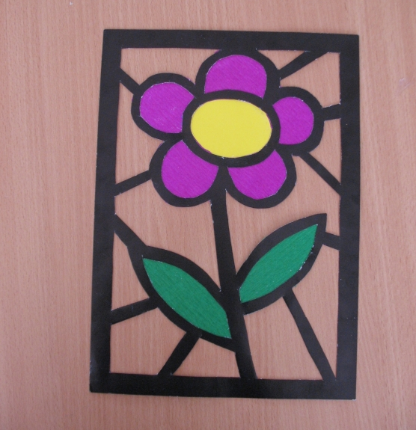

Оформление выставки работ

Дети подходят к доске магнитом закрепляют свою открытку.

Итог

-Вот и подошло наше занятие к концу, скажите , ребята, о чем мы сегодня говорили, что нового вы узнали.

( дети перечисляют этапы занятия)

- Мне было приятно сегодня с вами общаться. Спасибо вам!

Давайте попрощаемся с гостями еще одним из важных «волшебных» словом «ДОСВИДАНИЯ!»